MATKAOHJELMA
10.8.2019 LAUANTAI
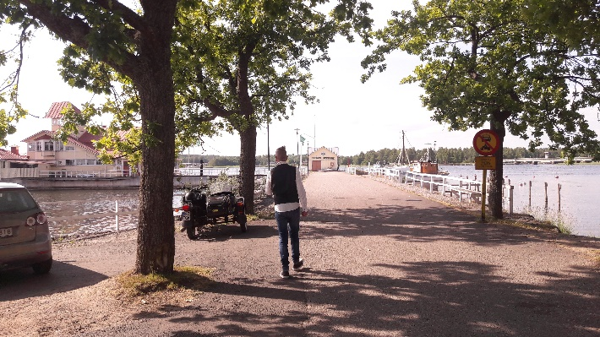
VUOLENKOSKEN PALOASEMA – TAMMISAARI – RAASEPORIN LINNA – HVITTRÄSKIN MUSEO - VUOLENKOSKEN PALOASEMA
KLO 7.30 LÄHTÖ
- Vuolenkosken paloaseman pihamaalta, osoitteesta:
Vuolenkoskentie 1290, 19160 Vuolenkoski.

KLO 10.15
- Saavumme Tammisaareen, jossa reilut kaksi tuntia aikaa tutustua alueeseen ja myymälöihin, sekä ruokailla omatoimisesti.
- https://www.visitraseborg.com/fi/tammisaari-kahdessa-tunnissa

KLO 12.45
- Matka jatkuu kohti Raaseporin linnaa

KLO 13.05
- Saavumme Raaseporin linnalle, jossa opastettu kierros linnassa.
- https://www.fagervik.fi/FIN/fagervik.htm

KLO 14.20
- Lähdemme kohti Hvitträskin museota.
- https://www.kansallismuseo.fi/fi/hvittraesk/etusivu

KLO 15.20
- Saavumme Hvitträskin museolle, jossa omaa aikaa museokauppaan ja kahvila Hvitträskin herkuista nauttimiseen noin 40min. Jonka jälkeen klo 16.00 pääsemme opastetulle reilun tunnin kierrokselle museon sisätiloissa ja puutarhassa.
- https://www.kansallismuseo.fi/fi/hvittraesk/info

KLO 17.30
- Alkaa paluumatkamme kohti Vuolenkosken paloasemaa, jonne arvioitu paluuaikamme olisi klo 19.30-20.00.

MATKAN HINTA 47€ (matkat ja vierailut Raasepori linnassa sekä Hvitträskin museossa opastuksilla)
LAPSET alle 7v. 40€ ja 7-15v. 44€.
TAI mikäli omistat museokortin, matkan hinta tuolloin 34€/ aikuinen
MATKAN JÄRJESTÄJÄ VUOLENKOSKEN KYLÄYHDISTYS / MATKAEMÄNTÄ Taija Sironen 050 3780 264

